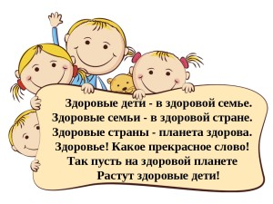 **Зачем человеку ухо?**

Формирование потребности вести здоровый образ жизни, быть активным, ответственно относиться к собственному здоровью закладывается у человека в дошкольном детстве. Именно поэтому наш детский сад МБДОУ ЦРР – детский сад 16 уделяет большое внимание физическому развитию и укреплению здоровья воспитанников. Это помогает поддерживать у детей бодрое, жизнерадостное настроение, совершенствовать все функции организма, обеспечивать полноценное физическое развитие, воспитывать интерес к различным видам двигательной деятельности. В ноябре месяце 2022 года в МБДОУ ЦРР – детский сад 16 корпус 4 прошло спортивно-познавательное развлечение «Зачем нам уши?» в старшей группе №1.

Задачи: дать информацию о частях тела - уши, научить правильно ухаживать за ними и заботиться о них; расширить кругозор об органах слуха некоторых животных и насекомых; Развивать умение различать различные звуки; развивать основные физические качества; Воспитывать желание беречь орган слуха, содержать его в чистоте; воспитывать положительное отношение к лор-врачу.

Ребята отправились в гости к своему другу Спортику, в страну «Здоровей - ка». Но, чтобы туда попасть детям нужно было на пути преодолеть много препятствий, которые они легко преодолели.

А уже встретившись со Спортиком, дети играли в интересные игры «Угадай, что это за звук?», «Что может слышать наше ухо», «Угадай, где находится ухо?», «Афанас», «Собери ухо» и т.д. Ребята весело, дружно играли в игры и узнали много нового и интересного. Ведь воспитание здорового поколения – одна из важнейших задач нашего времени.

Лыкова Е.В

Инструктор по ФК

